 |  | 
ПАСПОРТ
Светильник индукционный STECKERMANN SE 07
_{Комплект поставки.}
_{В комплект поставки входят:}
- _{Консольный светильник – 1шт}
- _{Паспорт - 1шт}
- _{Упаковка - 1шт}
- _{Лампа индукционная – 1шт}
- _{ЭПРА – 1шт}
_{Назначение}
- Индукционный консольный светильник предназначен для освещения улиц и дорог с малой, средней и высокой пропускной способностью и др. Рассчитан для работы в сети переменного тока 220 В (±5%) 50Гц (±2%). Качество электроэнергии должно соответствовать ГОСТ 13109-97.
- Светильник соответствует требованиям безопасности ГОСТ P МЭК 60598-2-3 и ЭМС ГОСТ P 51318-99.
- Светильник предназначен для установки на вертикальную или консольную опору диаметром 48-60 мм

_{Технические характеристики}
- Светильники соответствуют классу защиты 1 от поражения электрическим током по ГОСТ 12.2.007.0-75.
- В части воздействия механических факторов внешней среды – группа условий эксплуатации М2 по ГОСТ 17516.1-90.
- Светильник соответствует климатическому соответствию «У» категории размещения 2 по ГОСТ 15150-69.
- Способ крепления – на крюк, тросовый подвес или труба.
- Светораспределение по ГОСТ 17516.1-90 - прямое.
- Тип кривой силы света по ГОСТ 17516.1-90 - глубокая.
- _{Срок службы – 10 лет.}
- Антикоррозионная устойчивость WF2.

Остальные технические характеристики см. в таблице №1.

_{Таб. №1}
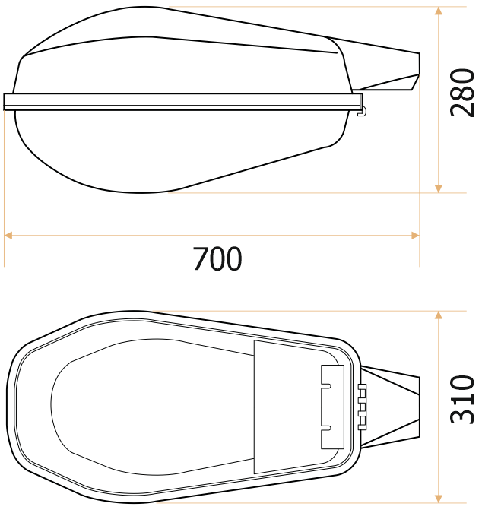
_{Номинальная частота кГц} | ₂₃₀
_{Напряжение, В} | ₂₂₀
Коэффициент мощности, не менее | _{0,98}
_{Тип индукционной лампы} | _{прямоугольный}
_{Мощность лампы, Вт} | _{80-100 Вт}
_{Степень защиты} | _{IP 65}
_{Масса без лампы, кг.} | _{2,2}
_{Размер} | _{Н – 280 мм}  _{D - 700 мм}  _{W – 310 мм}
Температура эксплуатации светильника | _{-40°С до +50°С}

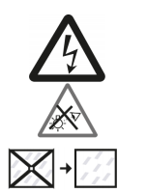
Указания по технике безопасности
- Не производить никаких работ со светильником при поданном на него напряжении.
- Запрещается эксплуатация светильника без защитного заземления.
- Рабочее положение светильника должно исключать возможность смотреть на источник света с расстояния менее 0,5 м.
- Запрещается эксплуатация светильника с поврежденным рассеивателем.
- Запрещается самостоятельно производить разборку, ремонт или модификацию светильника. В случае возникновения неисправности необходимо сразу отключить светильник от питающей сети и обратиться на завод-изготовитель или в специализированную службу по ремонту и обслуживанию светильников.
- Светильник прошел высоковольтное испытание на электрическую прочность изоляции.

- Запрещается накрывать светильник теплоизолирующим материалом
- Установку, чистку светильника и замену компонент производить только при отключенном питании. Загрязненное стекло очищать мягкой ветошью, смоченной в слабом мыльном растворе.

Правила эксплуатации и установки
- Правила эксплуатации и установки
- Проверить комплектность светильника.
- Эксплуатация светильника производится в соответствии с «Правилами технической эксплуатации электроустановок потребителей»
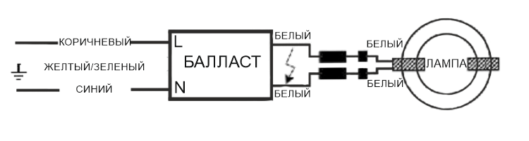
- Открыть верхнюю крышку светильника, отщелкнув клипсы.
- Светильник установить на трубу опоры 48-60 мм и закрепить двумя болтами.
- Ввести внутрь корпуса сетевые провода. Подключить провода к клеммной колодке в соответствии с полярностью. Ввести в электрический бокс кабель (Ø 9-12мм) электропитания.
- Закрепить крышку бокса на корпусе защёлками (винтами).
- Установить защитное стекло защёлками (винтами).
- После установки светильника в рабочее положение болты фиксации с обеих сторон установочной лиры
- _{скобы) затянуть до упора.}
- _{Включить светильник в сеть.}
ВНИМАНИЕ! Если в аппаратной части присутствуют иные металлические элементы или керамический цоколь E40, мешающие установке дросселя, то их необходимо вынуть и далее в сборке не использовать. В электрическом боксе должны остаться: пластина, дроссель и клеммные колодки.

Установку и подключение светильника должен выполнять специалист – электромонтажник, соответствующей квалификации.
_{Техническое обслуживание}
  - Открыть защитное устройство – стекло (при его наличии).
  - Заменить перегоревшую лампу или дроссель.
  - Для сохранения светотехнических характеристик очистить от пыли внутреннюю поверхность отражателя и защитное стекло ветошью (в зависимости от исполнения).

_{Правила хранения}
- Светильники должны храниться в помещениях при температуре воздуха от -50 С до +50 С и относительной влажности не более 60%. Срок хранения 1 год со дня отгрузки.

_{Транспортирование}
- Светильники в упакованном виде могут транспортироваться закрытым видом транспорта или в контейнерах любым видом транспорта.
- При перевозке, погрузке и выгрузке должны быть соблюдены меры предосторожности от механических повреждений светильников, соблюдая требования манипуляционных знаков.

_{Гарантийные обязательства}
- Завод-изготовитель обязуется безвозмездно отремонтировать или заменить светильник, вышедший из строя не по вине покупателя в условиях нормальной эксплуатации, в течение гарантийного срока.
- Светильник является обслуживаемым прибором. При установке светильника необходимо предусмотреть возможность свободного доступа для его обслуживания или ремонта. Завод-производитель не несет ответственности и не компенсирует затраты, связанные со строительно-монтажными работами и наймом специальной техники при отсутствии свободного доступа к светильнику для его обслуживания или ремонта.
- Гарантия на светильник 60 месяцев, со дня изготовления светильника.
- Срок службы светильников в нормальных климатических условиях при соблюдении правил монтажа и эксплуатации составляет 10 лет.
- Гарантийные обязательства не признаются в отношении изменения оттенков окрашенных поверхностей и пластиковых частей в процессе эксплуатации.
- Гарантийный срок на блоки резервного питания (поставляемые в комплекте с аккумуляторной батареей), а также на компоненты систем управления освещением (поставляемые без светильников), составляет 12 (двенадцать) месяцев с даты поставки.
- Световой поток в течение гарантийного срока сохраняется на уровне не ниже 70% от заявляемого номинального светового потока, значение коррелированной цветовой температуры и область допустимых значений коррелированной цветовой температуры в течение гарантийного срока - согласно приведенным в ГОСТ Р 54350.
- Гарантия сохраняется в течение указанного срока при условии, что сборка, монтаж и эксплуатация светильников производится специально обученным техническим персоналом и в соответствии с паспортом на изделие.
- Срок службы светильников в нормальных климатических условиях при соблюдении правил монтажа и эксплуатации составляет: 8 лет – для светильников, корпус и/или оптическая часть (рассеиватель) которых изготовлены из полимерных материалов. 10 лет – для остальных светильников. - Производитель оставляет за собой право на внесение изменений в конструкцию изделия улучшающие потребительские свойства. Кроме того, производитель не несет ответственности за возможные опечатки и ошибки, возникшие при печати.

№ | Наименование | Мощность (W) | Световой поток (Lm) | Фотопическая эффективность (Флм/Вт) | Напряжение (V) | Cos φ | Входной ток (A) | Чистота (Hz) | Рабочий диапазон температур окружающей среды | Вес нетто (кг/шт)
1 | STN – SE05 80W - А | 80 | 6000 | 11760 | 100-277 | 0.98 | 0.91-0.33 | 50/60 | -40 ～ +50(℃ ) | 6
2 | STN – SE05 100W- А | 100 | 7500 | 14700 | 100-277 | 0.98 | 1.13-0.40 | 50/60 | -40 ～ +50(℃ ) | 6
3 | STN – SE05 120W - А | 120 | 9600 | 18816 | 100-277 | 0.98 | 1.14-0.47 | 50/60 | -40 ～ +50(℃ ) | 6,6
4 | STN – SE05 150W - А | 150 | 12000 | 23520 | 100-277 | 0.98 | 1.40–0.58 | 50/60 | -40 ～ +50(℃ ) | 6,8
5 | STN – SE05 200W - В | 200 | 17000 | 33320 | 100-277 | 0.98 | 1.90-0.78 | 50/60 | -40 ～ +50(℃ ) | 9,4
6 | STN – SE05 250W - В | 250 | 21250 | 41650 | 100-277 | 0.98 | 2.50-0.97 | 50/60 | -40 ～ +50(℃ ) | 9,5

Примечания:
- Допустимое отклонение величин: мощности, светового потока, массы от номинальных значений составляет ±10%.
- Допустимое отклонение значений КЦТ от номинального значения составляет ±300К.
- Питающая сеть должна быть защищена от коммутационных и грозовых импульсных помех.
- Качество электроэнергии должно соответствовать ГОСТ 32144-2013.
- Световой поток в аварийном режиме, указанный в %, является процентным содержанием от номинального потока.
- Климатическое исполнение УХЛ1* соответствует ГОСТ 15150-69, нижнее рабочее значение окружающего воздуха -40ºС.
- Степень IP соответствует ГОСТ 14254-96.
- Тип рассеивателя: Защитное стекло из поликарбоната.
- Подробнее об указанных в таблице размерах светильника смотрите в разделе "Габаритные и установочные размеры светильника".

- В случае обнаружения неисправности до истечения гарантийного срока, следует обратиться к представителю завода-изготовителя в РФ по адресу:
_{ООО «ПК ЭнергоПорт»}
656922, Алтайский край, г. Барнаул ул. Попова 181е.
_{Тел.: +7 (3852) 50-14-72}
_{e-mail: info@energoport.com}
_{web: www.energoport.com}

_{Свидетельство о приемке}
• Светильник соответствует ТУ 27.40.39 – 001 – 18879346 – 2020 и признан годным к эксплуатации. Светильник сертифицирован

_{Дата выпуска}
_{Количество}
_{Контролёр}
_{Упаковщик}

Сделано в России

